 | 学科：数学
 | 教学内容：三角函数(上)

【考点梳理】
一、考试内容
1.角的概念的推广，弧度制，0°～360°间的角和任意角的三角函数。同角三角函数的基本关系。诱导公式。已知三角函数的值求角。
2.用单位圆中的线段表示三角函数值。正弦函数的图像和性质。余弦函数的图像和性质。函数y=Asin(ωx+$ϕ$)的图像。正切函数、余切函数的图像和性质。
3.两角和与差的三角函数。二倍角的正弦、余弦、正切。半角的正弦、余弦、正切。三角函数的积化和差与和差化积。
4.余弦定理、正弦定理。利用余弦定理、正弦定理解斜三角形。
5.反正弦函数、反余弦函数、反正切函数与反余切函数。
6.最简单的三角方程的解法。
二、考试要求
1.理解弧度制的意义，并能正确地进行弧度和角度的换算。
2.掌握任意角的三角函数的定义，三角函数的符号，三角函数的性质，同角三角函数的关系式与诱导公式，了解周期函数和最小正周期的意义。会求函数y= Asin(ωx+$ϕ$)的周期，或者经过简单的恒等变形可化为上述函数的三角代数式的周期。能运用上述三角公式化简三角函数，求任意角的三角函数值与证明较简单的三角恒等式。
3.了解正弦函数、余弦函数、正切函数、余切函数的图像的画法，会用“五点法”画正弦函数、余弦函数和函数y= Asin(ωx+$ϕ$)的简图，并能解决与正弦曲线有关的实际问题。
4.能推导并掌握两角和、两角差、二倍角与半角的正弦、余弦、正切公式。
5.了解三角函数的积化和差与和差化积公式，不要求记忆。
6.能正确地运用上述公式化简三角函数，求某些角的三角函数值，证明较简单的三角恒等式以及解决一些简单的实际问题。
7.掌握余弦定理、正弦定理及其推导过程，并能运用它们解斜三角形。
8.理解反三角函数的概念，能由反三角函数的图像得出反三角函数的性质，能运用反三角函数的定义、性质解决一些简单问题。
9.掌握最简单的三角方程的解法。
三、考点简析
1.三角函数相关知识关系表
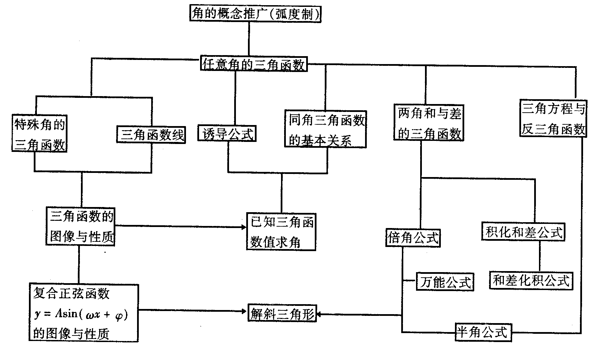
2.终边相同的角、区间角与象限角
（1）终边相同的角是指与某个角α具有同终边的所有角，它们彼此相差2kπ(k∈Z)，即β∈{β|β=2kπ+α，k∈Z}，根据三角函数的定义，终边相同的角的各种三角函数值都相等。
（2）区间角是介于两个角之间的所有角，如α∈{α|$\frac{π}{6}$≤α≤$\frac{5π}{6}$}=[$\frac{π}{6}$，$\frac{5π}{6}$]。
（3）象限角，α的终边落在第几象限，就称α是第几象限角。
（4）α、$\frac{α}{2}$、2α之间的关系。若α终边在第一象限则$\frac{α}{2}$终边在第一或第三象限；2α终边在第一或第二象限或y轴正半轴。
若α终边在第二象限则$\frac{α}{2}$终边在第一或第三象限；2α终边在第三或第四象限或y轴负半轴。
若α终边在第三象限则$\frac{α}{2}$终边在第二或第四象限；2α终边在第一或第二象限或y轴正半轴。
若α终边在第四象限则$\frac{α}{2}$终边在第二或第四象限；2α终边在第三或第四象限或y轴负半轴。
3.三角函数线
三角函数线是通过有向线段直观地表示出角的各种三角函数值的一种图示方法。利用三角函数线在解决比较三角函数值大小、解三角方程及三角不等式等问题时，十分方便。
4.函数y= Asin(ωx+$ϕ$)（A，ω>0）的性质
（1）定义域是R；
（2）值域[－A，A]；
（3）单调区间：在区间[$\frac{2kπ−\frac{π}{2}−ϕ}{ω}$，$\frac{2kπ+\frac{π}{2}−ϕ}{ω}$]（k∈Z）上是增函数；在区间[$\frac{2kπ+\frac{π}{2}−ϕ}{ω}$，$\frac{2kπ+\frac{3π}{2}−ϕ}{ω}$]（k∈Z）上是减函数；
（4）奇偶性：当$ϕ$=kπ+$\frac{π}{2}$时是偶函数，当$ϕ$=kπ时是奇函数，当$ϕ$≠$\frac{kπ}{2}$时是非奇非偶函数（k∈Z）；
（5）周期性：是周期函数且最小正周期为T=$\frac{2π}{ω}$；
（6）对称性：关于点（$\frac{kπ−ϕ}{ω}$，0）中心对称，关于直线x=$\frac{kπ+\frac{π}{2}−ϕ}{ω}$轴对称。
5.函数图像变换理论
（1）函数y=f(－x)的图像与函数y=f(x)的图像关于y轴对称；
（2）函数y=－f(x)的图像与函数y=f(x)的图像关于x轴对称；
（3）函数x=f(y)的图像与函数y=f(x)的图像关于直线y=x对称；
（4）函数x=－f(－y)的图像与函数y=f(x)的图像关于直线y=－x对称；
（5）函数y=－f(－x)的图像与函数y=f(x)的图像关于原点（0，0）对称；
（6）函数y=f(x+p)(p>0)的图像是将函数y=f(x)的图像向左平移p个单位而得；
（7）函数y=f(x－p)(p>0)的图像是将函数y=f(x)的图像向右平移p个单位而得；
（8）函数y=f(x)+q的图像是将函数y=f(x)的图像向上或向下平移|q|个单位而得，当q>0时，向上，q<0时向下；
（9）函数y=f(px)(p>0)的图像是将函数y=f(x)的图像上各点的横坐标变为原来的$\frac{1}{p}$（纵坐标不变）；
（10）函数qy=f(x)(q>0)即y=$\frac{1}{q}$f(x)的图像是将函数y=f(x)的图像上各点的纵坐标变为原来的$\frac{1}{q}$（横坐标不变）。
6.三角函数公式内在联系
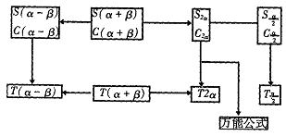
7.常用的三角恒等式
（1）sin²α－sin²β=sin(α+β)sin(α－β)
（2）cos²α－cos²β=sin(β－α)sin(β+α)
（3）cos$\frac{π}{7}$+cos$\frac{3π}{7}$+cos$\frac{5π}{7}$=$\frac{1}{2}$
（4）sin3α=3sinα－4sin³α
（5）cos3α=4cos³α－3cosα
（6）sin²(α+β)=cos²α+cos²β－2cosαcosβ·cos(α+β)
（7）sinα+sin(α+$\frac{2}{3}$π)+sin(α+$\frac{4π}{3}$)=0
（8）sin²α+sin² (α+$\frac{2}{3}$π)+sin² (α+$\frac{4π}{3}$)=$\frac{3}{2}$
（9）sin³α+sin³ (α+$\frac{2}{3}$π)+sin³ (α+$\frac{4π}{3}$)= －$\frac{3}{4}$sin3α
（10）cos³α+cos³ (α+$\frac{2}{3}$π)+cos³ (α+$\frac{4π}{3}$)=$\frac{3}{4}$cos3α
（11）sin⁶α+cos⁶α=$\frac{5}{8}$+$\frac{3}{8}$cos4α
（12）sin(α－β)·sin(δ－γ)+sin(β－γ)·sin(δ－θ)+sin(γ－α) ·sin(δ－β)=0
（13）sinα+sinβ+sinγ－sin(α+β+γ)
=4sin$\frac{α+β}{2}$·sin$\frac{β+γ}{2}$·sin$\frac{γ+α}{2}$
（14）cosα+cosβ+cosγ+cos(α+β+γ)
=4cos$\frac{α+β}{2}$·cos$\frac{β+γ}{2}$·cos$\frac{γ+α}{2}$
（15）tanα·tan2α+tan2α·tan3α+…+tan(n－1)αtannα=$\frac{\text{tan}nα}{\text{tan}α}$－n
8.在△ABC中常用的恒等式
（1）tanA+tanB+tanC=tanA·tanB·tanC
（2）cotA·cotB+cotB·cotC+cotC·cotA=1
（3）tan$\frac{A}{2}$tan$\frac{B}{2}$+tan$\frac{B}{2}$tan$\frac{C}{2}$+tan$\frac{C}{2}$tan$\frac{A}{2}$=1
（4）$\frac{\text{cot}A+\text{cot}B}{\text{tan}A+\text{tan}B}$+$\frac{\text{cot}B+\text{cot}C}{\text{tan}B+\text{tan}C}$+$\frac{\text{cot}C+\text{cot}A}{\text{tan}C+\text{tan}A}$=1
（5）sinA+sinB+sinC=4cos$\frac{A}{2}$cos$\frac{B}{2}$cos$\frac{C}{2}$
（6）cosA+cosB+cosC=1+4sin$\frac{A}{2}$sin$\frac{B}{2}$sin$\frac{C}{2}$
9.三角形中的公式
（1）正弦定理：$\frac{a}{\text{sin}A}$ =$\frac{b}{\text{sin}B}$=$\frac{c}{\text{sin}C}$=2R
（2）余弦定理：a²+b²－c²=2abcosC
b²+c²－a²=2bccosA
c²+a²－b²=2cacosB
正弦定理、余弦定理沟通了角与边的关系，可使边转化为角，也可使角化为边。
（3）三角形的面积公式，设△ABC的面积为△，则
△=$\frac{1}{2}$ab·sinC=$\frac{1}{2}$bc·sinA=$\frac{1}{2}$ac·sinB
=2R²sinA·sinB·sinC=$\frac{\text{abc}}{4R}$
=$\sqrt{p(p−a)(p−b)(p−c)}$=p·r
其中p为△ABC周长的一半，即p=$\frac{1}{2}$(a+b+c),R与r分别为△ABC的外接圆与内切圆的半径。
（4）若在△ABC中，三边a、b、c成等差数列，则有下列结论：
①a+c=2b
②sinA+sinC=2sinB
③cos$\frac{A−C}{2}$=2cos$\frac{A+C}{2}$
（4）tan$\frac{A}{2}$·tan$\frac{C}{2}$=$\frac{1}{3}$
（5）0<B≤$\frac{α}{2}$
（6）cot$\frac{A}{2}$,cot$\frac{B}{2}$,cot$\frac{C}{2}$成等差数列。
10.反三角函数中的关系式
（1）arcsin(－x)=－arcsinx
（2）arccos(－x)= π－arccosx
（3）arctan(－x)=－arctanx
（4）arccot(－x)=π－arccotx
（5）arcsinx+arccosx=$\frac{π}{2}$
（6）arctanx+arccotx=$\frac{π}{2}$
四、思想方法
1.三角函数恒等变形的基本策略。
（1）常值代换：特别是用“1”的代换，如1=cos²θ+sin²θ=tanx·cotx=tan45°等。
（2）项的分拆与角的配凑。如分拆项：sin²x+2cos²x=(sin²x+cos²x)+cos²x=1+cos²x；配凑角：α=（α+β）－β，β=$\frac{α+β}{2}$－$\frac{α−β}{2}$等。
（3）降次与升次。即倍角公式降次与半角公式升次。
（4）化弦（切）法。将三角函数利用同角三角函数基本关系化成弦（切）。
（5）引入辅助角。asinθ+bcosθ=$\sqrt{a^{2}+b^{2}}$sin(θ+$ϕ$)，这里辅助角$ϕ$所在象限由a、b的符号确定，$ϕ$角的值由tan$ϕ$=$\frac{b}{a}$确定。
（6）万能代换法。巧用万能公式可将三角函数化成tan$\frac{θ}{2}$的有理式。
2.证明三角等式的思路和方法。
（1）思路：利用三角公式进行化名，化角，改变运算结构，使等式两边化为同一形式。
（2）证明方法：综合法、分析法、比较法、代换法、相消法、数学归纳法。
3.证明三角不等式的方法：比较法、配方法、反证法、分析法，利用函数的单调性，利用正、余弦函数的有界性，利用单位圆三角函数线及判别法等。
4.解答三角高考题的策略。
（1）发现差异：观察角、函数运算间的差异，即进行所谓的“差异分析”。
（2）寻找联系：运用相关公式，找出差异之间的内在联系。
（3）合理转化：选择恰当的公式，促使差异的转化。

